Анонс на октябрь

- выставка совместных работ родителей и детей
«Осенние дары леса»
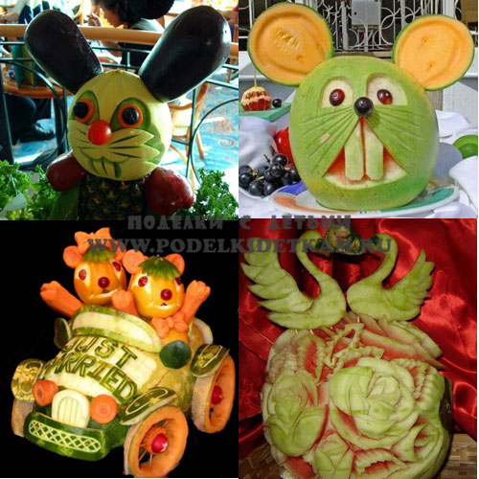
- субботник по уборке территории детского сада
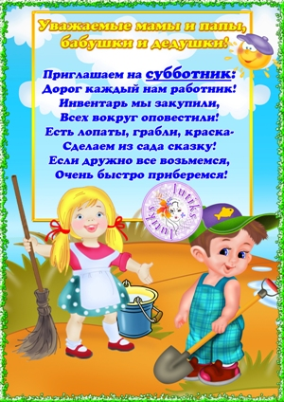
- осенний праздник «Здравствуй осень золотая»
-

